С 22 декабря 2014 года по 16 января 2015 года в наше школе проходили мероприятия в рамках месячника «Внимание – дети!»
«ВНИМАНИЕ – ДЕТИ!»
Со всеми учащимися классные руководители провели тематические классные часы, а также инструктажи по ПДД и ТБ во время зимних каникул.
Члены отряда ЮИД с учащимися младших классов провели викторину на знание Правил дорожного движения. Ребята показали хорошие знания, что подтверждает хорошую работу педагогов в этом направлении и самих учеников.
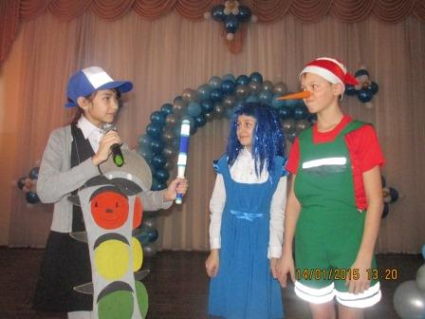
Красочным и познавательным стало театрализованное представление июдовцев для учеников школы по профилактике детского дорожно-транспортного травматизма в зимний период. В гости к ребятам приходил Буратино с Мальвиной, инспектор ГИБДД, Светофор. Ребята разыграли поучительные сценки о том, как вести себя на зимних дорогах, как важно соблюдать технику безопасности для сохранения своего здоровья и жизни.
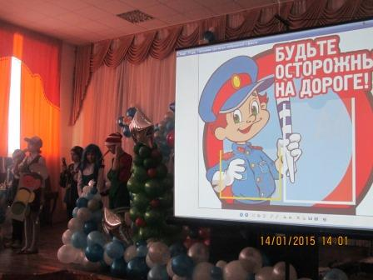
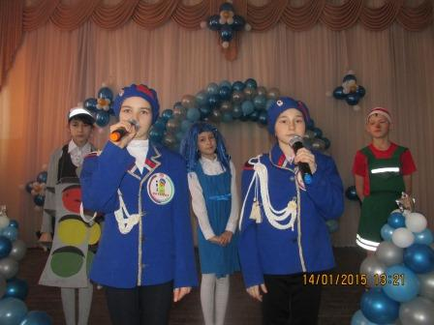

15 января на беседу с учащимися были приглашены инспекторы ГИБДД и ПДН Ибрагимова Ф.Р. и Бычкова Т.А. Они напомнили учащимся 5-6-х классов о важности соблюдения Правил дорожного движения в зимнее время, о необходимости ношения светоотражающих элементов на одежде или школьном рюкзаке утром по дороге в школу и вечером, возвращаясь домой. Также ребятам рассказали о том, как опасно играть зимой вблизи дорог.

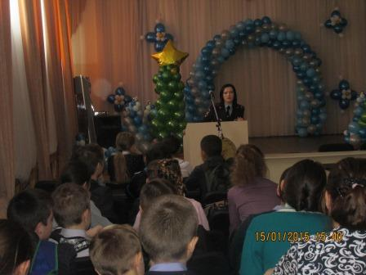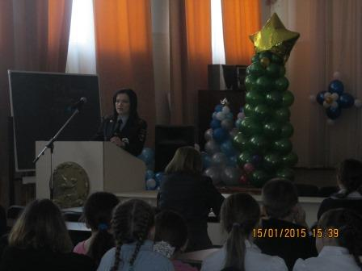

Также ежедневно, независимо, проводится месячник безопасности или нет, проводится инструктаж с водителями автобусов по технике безопасности, ПДД, ДДТТ.

Заместитель директора по ВР Е.А. Ульянова

